广东省中山市2011届理科数学模拟试卷
龙山中学 命题人：杨小军
一、选择题：本大题共8小题，每小题5分，共40分．在每小题给出的四个备选项中，有且只有一项是符合要求的．
1．下列四个函数中，在（0，1）上为增函数的是
A．$y=\text{sin}x$ B．$y=−{\text{log}}_{2}x$ C．$y=(\frac{1}{2})$ D．
2．复数$\frac{i}{1−i}$的虚部是 （ ）
A．$\frac{1}{2}i$ B. $\frac{1}{2}$ C. $i$ D. 1

3．是平面内不共线两向量，已知，若三点共线，则的值是
A．2 B． C． D．
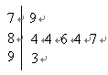
4．下图是2008年在郑州举行的全国少数民族运动会上，七 位评委为某民族舞蹈打出的分数的茎叶统计图，去掉一个最高分和一个最低分后，所剩数据的平均数和方差分别为
A．， B．，
C．， D．，
5．已知函数$f(x)=2^{x}$的反函数$f^{−1}(x)$满足$f^{−1}(a)+f^{−1}(b)=4$，则$\frac{1}{a}+\frac{1}{b}$的最小值为
A．1 B．$\frac{1}{3}$ C．$\frac{1}{2}$ D．$\frac{1}{4}$
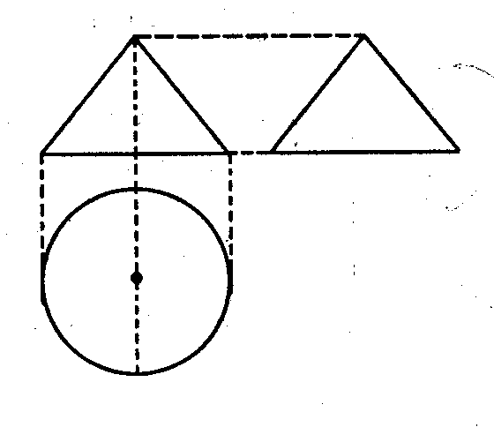
6．如右图，一个空间几何体的主视图和左视图都是边长为1的正三角形，俯视图是一个圆，那么几何体的侧面积为
A． B.
C. D.
7．两个正数$a$、$b$的等差中项是，一个等比中项是，且$a>b,$则双曲线$\frac{x^{2}}{a^{2}}−\frac{y^{2}}{b^{2}}=1$的离心率为
A． B． C． D．
8．设,.定义一种向量积：. 已知, 点在的图象上运动, 点在的图象上运动,满足 (其中为坐标原点), 则的最大值及最小正周期分别（ ）
A． B． C． D．
二、填空题：本大题共7小题，每小题5分，共30分．
9．在${\left(x−\frac{2}{x}\right)}^{7}$的展开式中，的系数是 .（用数字作答）
10．一个均匀小正方体的六个面中，三个面上标以数0，两个面上标以数1,一个面上标以数2，将这个小正方体抛掷2次，则向上的数之积为0的概率 .
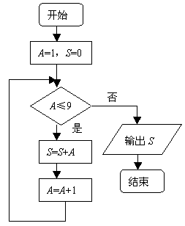11．如图，该程序运行后输出的结果为 .
12．已知点$P(x,y)$满足条件
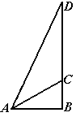
$\begin{aligned}\left\{x≥0, | \right.\left\{y≤x, | \right.\end{aligned}$的最大值为8， 则 .
13、如图，某城市的电视发射塔CD建在市郊的小山上，小山的高为60m，在地面上有一点A，测得A、C间的距离为100米，从A观测电视发射塔的视角$\text{45}°$（$∠\text{CAD}=\text{45}°$），则这座电视发射塔的高度是_______m；

14．（几何证明选讲选做题）如图，AD是⊙$O$的切线，AC是
O
A
B
C
D
E
⊙$O$的弦，过C做AD的垂线，垂足为B，CB与⊙$O$相
交于点E，AE平分，且，则 ，
， .
15．(参数方程与极坐标选做题)在极坐标系中，点到直
线的距离为 ．

三、解答题：本大题共6小题，共80分．解答应写出文字说明、证明过程或演算步骤．
16. （12分）设函数．
（1）求函数的最小正周期和单调递增区间；
（2）当时，的最大值为2，求的值，并求出的对称轴方程．

17. （12分）某公司有10万元资金用于投资，如果投资甲项目，根据市场分析知道：一年后可能获利10﹪，可能损失10﹪，可能不赔不赚，这三种情况发生的概率分别为$\frac{1}{2}$，$\frac{1}{4}$，$\frac{1}{4}$；如果投资乙项目，一年后可能获利20﹪，也可能损失20﹪，这两种情况发生的概率分别为$α和β（α+β=1）$.
（1）如果把10万元投资甲项目，用$ξ$表示投资收益（收益=回收资金-投资资金），求$ξ$的概率分布及$Eξ$；
（2）若把10万元投资投资乙项目的平均收益不低于投资甲项目的平均收益，求$α$的取值范围.

18.（14分） 已知圆方程为：.
（1）直线过点，且与圆交于、两点，若，求直线的方程；
（2）过圆上一动点作平行于轴的直线，设与轴的交点为，若向量，求动点的轨迹方程，并说明此轨迹是什么曲线.

19．（14分）如图，在长方体$\text{ABCD}−A_{1}B_{1}C_{1}D_{1}中,\text{AD}={\text{AA}}_{1}=1,\text{AB}>1$，点E在棱AB上移动，小蚂蚁从点A沿长方体的表面爬到点C₁，所爬的最短路程为$2\sqrt{2}$.
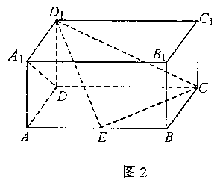
（1）求证：D₁E⊥A₁D；
（2）求AB的长度；
（3）在线段AB上是否存在点E，使得二面角
$D_{1}−\text{EC}−D\text{的大小为}\frac{π}{4}$。若存在，确定
点E的位置；若不存在，请说明理由.

20．（14分）已知，，.
（1）当时，求的单调区间；
（2）求在点处的切线与直线及曲线所围成的封闭图形的面积；
（3）是否存在实数，使的极大值为3？若存在，求出的值，若不存在，请说明理由.

21. （14分）设等差数列前项和满足，且，S₂=6；函数，且
（1）求A；
（2）求数列$\left\{a_{n}\right\}及\left\{c_{n}\right\}$的通项公式；
（3）若$d_{n}=\begin{aligned}\left\{a_{n}(n\text{为奇数}) | \right.\end{aligned}$

中山市2011届理科数学高考模拟
参考答案
一、选择题（每小题5分，共40分）
题号 | 1 | 2 | 3 | 4 | 5 | 6 | 7 | 8
答案 | A | B | A | D | C | A | B | C
二、填空题（每小题5分，共30分）
9.84； 10.； 11.45； 12. -6； 13、500 14.； 15.；
三、解答题（共80分．解答题应写出推理、演算步骤）
16. 解：（1）
则的最小正周期， ……………………………4分
且当时单调递增．
即为的单调递增区间（写成开区间不
扣分）．…………6分
（2）当时，
当，即时．
所以． ……………9分
为的对称轴． ……12分
17. 解：（1）依题意，$ξ$的可能取值为1，0，-1 ………1分
$ξ$的分布列为 …4分
$$ξ$$ | 1 | 0 | $$−1$$
p | $$\frac{1}{2}$$ | $$\frac{1}{4}$$ | $$\frac{1}{4}$$
$Eξ$=$\frac{1}{2}$$−\frac{1}{4}$=$\frac{1}{4}$…………6分
（2）设$η$表示10万元投资乙项目的收益，则$η$的分布列为……8分
$$η$$ | 2 | $$−2$$
$$p$$ | $$α$$ | $$β$$
$Eη=2α−2β=4α−2$…………10分
依题意要求… 11分 ∴………12分
注：只写出扣1分
18. 解：（1）①当直线$l$垂直于$x$轴时，则此时直线方程为$x=1$，$l$与圆的两个交点坐标为$\left(1,\sqrt{3}\right)$和$\left(1,−\sqrt{3}\right)$，其距离为$2\sqrt{3}$ 满足题意 ………1分
②若直线$l$不垂直于$x$轴，设其方程为$y−2=k\left(x−1\right)$，即$\text{kx}−y−k+2=0$
设圆心到此直线的距离为$d$，则$2\sqrt{3}=2\sqrt{4−d^{2}}$，得$d=1$ …………3分
∴$1=\frac{|−k+2|}{\sqrt{k^{2}+1}}$，， 故所求直线方程为
综上所述，所求直线为或$x=1$ …………7分
（2）设点$M$的坐标为$\left(x_{0},y_{0}\right)$（），$Q$点坐标为$\left(x,y\right)$
则$N$点坐标是$\left(0,y_{0}\right)$ …………9分
∵，
∴ 即$x_{0}=x$，$y_{0}=\frac{y}{2}$ …………11分
又∵$x_{0}^{2}+y_{0}^{2}=4$，∴
∴$Q$点的轨迹方程是， …………13分
轨迹是一个焦点在$x$轴上的椭圆，除去短轴端点。 …………14分
19.解一：（1）证明：连结AD₁，由长方体的性质可知：
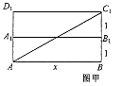AE⊥平面AD₁，∴AD₁是ED₁在
平面AD₁内的射影。又∵AD=AA₁=1，
∴AD₁⊥A₁D
∴D₁E⊥A₁D₁（三垂线定理） 4分
（2）设AB=x，∵四边形ADD₁A是正方形，
∴小蚂蚁从点A沿长方体的表面爬到
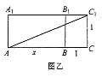点C₁可能有两种途径，如图甲的最短路程为
$$|{\text{AC}}_{1}|=\sqrt{x^{2}+4}$$
如图乙的最短路程为
$$|{\text{AC}}_{1}=\sqrt{(x+1)^{2}+1}=\sqrt{x^{2}+2x+2}$$
$∵x>1$
$$∴x^{2}+2x+2>x^{2}+2+2=x^{2}+4$$
$∴\sqrt{x^{2}+4}=2\sqrt{2}∴x=2$………………9分
（3）假设存在，平面DEC的法向量$\vec{n_{1}}=(0,0,1)$，$\vec{D_{1}C}=(0,2,−1)$
设平面D₁EC的法向量$\vec{n_{2}}=(x,y,z)$，则$\begin{aligned}\left\{z=2y | \right.\end{aligned}$
$∴\vec{n_{2}}=(2−a,1,2)$…………………12分
由题意得：$\text{cos}<\vec{n_{1}},\vec{n_{2}}\text{>=}\frac{2}{\sqrt{(2−a)^{2}+1^{2}+2^{2}}}=\frac{\sqrt{2}}{2}$
解得：$a=2−\sqrt{3}或a=2+\sqrt{3}$（舍去）
$\text{即当点}E离B为\sqrt{3}时，\text{二面角}D_{1}−\text{ED}−D\text{的大小为}\frac{π}{4}\text{.}$………14分
20. 解：（1）当.…（1分）
……（3分）
∴的单调递增区间为（0，1），单调递减区间为：，.
……（4分）
（2）切线的斜率为，
∴ 切线方程为.……（6分）
所求封闭图形面积为
. ……（8分）
（3）， ……（9分）
令. ……（10分）
列表如下：
x | (－∞，0) | 0 | （0，2－a） | 2－a | (2－a，+ ∞)
 | － | 0 | + | 0 | －
 | ↘ | 极小 | ↗ | 极大 | ↘
由表可知，. ……（12分）
设，
∴上是增函数，……（13分）
∴ ，即，
∴不存在实数a，使极大值为3. ……（14）
21.解：（1）由$\frac{a_{3}}{b_{4}+b_{6}}+\frac{a_{7}}{b_{2}+b_{8}}=\frac{2}{5}知:\frac{a_{5}}{b_{5}}=\frac{2}{5}$ 而$\frac{S_{9}}{T_{9}}=\frac{\frac{a+a_{9}}{2}×9}{\frac{b_{1}+b_{9}}{2}×9}=\frac{a_{5}}{b_{5}}=\frac{2}{5}$
$∴\frac{9A+1}{2×9+7}=\frac{2}{5}$ 解得A=1……………………………………2分
（2）令$S=\text{kn}(n+1)$ $∵S_{2}=6,得k=1,{即S}_{n}=n^{2}+n$
当n=1时，a₁=S₁=2,当n≥2时，a_{n}=S_{n}－S_{n-1}=n²+n$−\left\lfloor (n−1)^{2}+(n−1)\right\rfloor =2n$
综合之：a_{n}=2n…………………………………………6分
由题意$c_{n}=\frac{1}{2}(c_{n−1}−1)\text{变形得}:c_{n}+1=\frac{1}{2}(c_{n−1}+1)$
∴数列{c_{n}+1}是$\frac{1}{2}$为公比，以$c_{1}+1=2$为首项的等比数列。
$c_{n}+1=2⋅(\frac{1}{2})^{n−1}{即c}_{n}=(\frac{1}{2})^{n−2}−1$………………………9分
（3）当$n=2k+1时,d_{1}+d_{2}+⋯+d_{n}=(a_{1}+a_{3}+⋯a_{2k+1})+(c_{2}+c+⋯+c_{2k})$
$=\frac{n^{2}+n+2}{2}+\frac{4}{3}[1−(\frac{1}{2})^{n−1}]$………………………11分
当$n=2k时,d_{1}+d_{2}+⋯+d_{n}=(a_{1}+a_{3}+⋯a_{2k−1})+(c_{2}+c+⋯+c_{2k})$
$=2k^{2}−k+\frac{4}{3}[1−(\frac{1}{4})^{k}]=\frac{n^{2}−n}{2}+\frac{4}{3}[1−(\frac{1}{2})^{n}]$………13分
综合之：$d_{1}+d_{2}+⋯d_{n}=\begin{aligned}\left\{\frac{n^{2}+n+2}{2}+\frac{4}{3}[1−(\frac{1}{2})^{n−1}](n\text{为正奇数}) | \right.\end{aligned}$
………14分

